**Міністерство освіти і науки України**

**Національний університет «Львівська політехніка»**

**Кафедра САПР**

Лабораторна робота №1

З дисципліни «Комп’ютерна схемотехніка»

Виконала:

Ст. групи КН-208

Гусаревич Яніна

Викладач:

Теслюк В.М.

Львів

2019

**Мета**

Ознайомитись з інтегрованим пакетом Electronics Workbench для

схемотехнічного моделювання цифрових схем. Набути практичних в роботі з

бібліотекою компонентів та набором контрольно-вимірювальних приладів

розміщених в діалоговому вікні Electronics Workbench.

**Лабораторне завдання**

1. Зібрати та запустити відповідну електричну схеми, що містить генератор слова та логічний аналізатор.

2.Освоїти режими роботи генератора слова на основі діючої схеми в комп’ютерному середовищі Electronics Workbench.

3 Перевірити достовірність одержаного результату роботи схеми.

**Результат виконання**

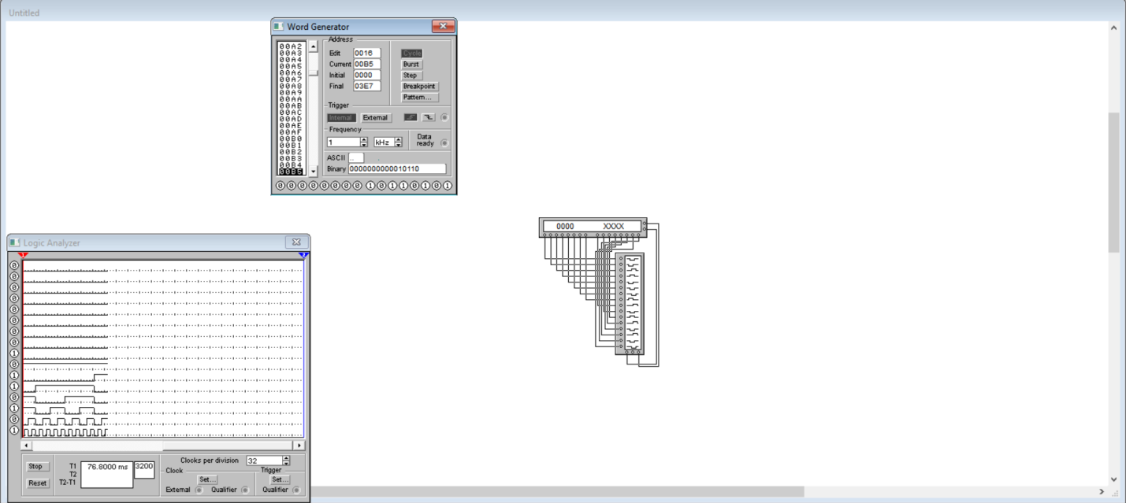

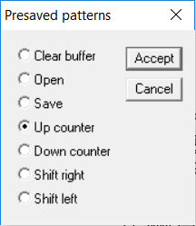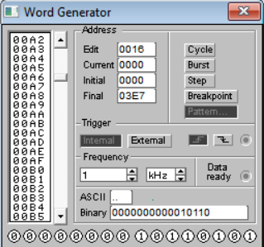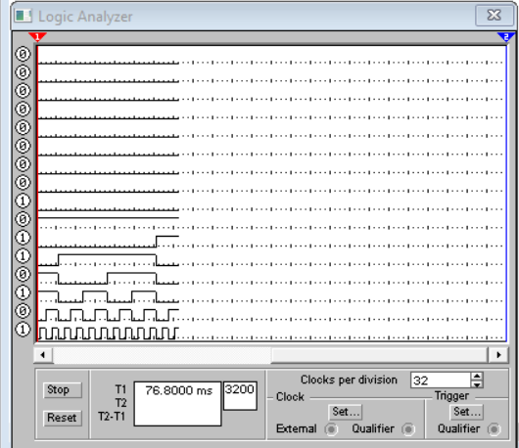

**Висновок**

У ході роботи я ознайомилась з інтегрованим пакетом Electronics Workbench для схемотехнічного моделювання цифрових схем, набула практичних навичок в роботі з бібліотекою компонентів та набором контрольно-вимірювальних приладів розміщених в діалоговому вікні Electronics Workbench.